|  |  |  |
| --- | --- | --- |
| УТВЕРЖДАЮ |  | УТВЕРЖДАЮ |
| Директор компании Tribe ________________ Зыков Е.В  «____» _____________ 20__ г. |  | Руководитель УП  ________________ Долженкова М.Л  «____» _____________ 20__ г. |

ТЕХНИЧЕСКОЕ ЗАДАНИЕ

на разработку

мобильного приложения для барбершопа

|  |  |  |
| --- | --- | --- |
|  |  | СОГЛАСОВАНО |
|  |  | Студент Колледжа ВятГУ  ________________ Первяков А.Д.  «____» _____________ 20__ г. |
|  |  |  |
|  |  |  |
|  |  |  |
|  |  |  |

2025

Содержание

Введение 2

1 Термины и определения 3

2 Перечень сокращений 4

3 Основные сведения о разработке 5

3.1 Наименование разработки 5

3.2 Цель и задачи 5

3.3 Сведения об участниках разработки 5

3.4 Сроки разработки 5

3.5 Назначение разработки 6

3.5.1 Функциональное назначение 6

3.5.2 Эксплуатационное назначение 6

4 Описание предметной области 7

5 Требования к результатам разработки 11

5.1 Требования к функциональным характеристикам 11

− управление участниками рейтинга; 11

− управление медиаисточниками; 11

− расчет и визуализация рейтинга; 11

− формирование аналитических отчетов. 11

5.2 Требования к показателям назначения 11

5.3 Требования к технологическому стеку 11

5.4 Требования к пользовательскому интерфейсу 11

5.5 Требования к видам обеспечения 14

5.5.1 Требования к математическому обеспечению 14

5.5.2 Требования к информационному обеспечению 14

5.5.3 Требования к метрологическому обеспечению 15

5.5.4 Требования к техническому обеспечению 15

5.6 Требования к надежности 15

5.7 Требования к безопасности 16

5.8 Требования к патентной чистоте 16

5.9 Требования к перспективам развития 16

6 Состав и содержание работ 17

7 Требования к документированию 19

8 Требования к приемно-сдаточным процедурам 20

# Введение

Данный документ является техническим заданием для разработки мобильного приложения для барбершопа.

Техническое задание содержит основные сведения о разработке, описание предметной области и требования к результатам разработки.

Настоящий документ предназначен для заказчика, с целью определения требований к проекту и контроля над процессом его создания.

Данное техническое задание предназначено для технического специалиста, осуществляющего разработку программы с целью понимания требования к проекту.

# Термины и определения

В настоящем документе используется следующий список терминов и определений:

* + интегрированная среда разработки – комплекс программных средств, используемый программистами для разработки программного обеспечения;
  + интерфейс – это способ взаимодействия между пользователем и системой, программой или устройством.

# Перечень сокращений

В настоящем документе используются следующие сокращения:

* + IDE – интегрированная среда разработки;
  + ИС – информационная система;
  + ГОСТ – государственный общесоюзный стандарт.

:

# Для клиентов: Основные сведения о разработке

В данном разделе описываются основные сведения о разработке мобильного приложения для барбершопа.

## Наименование разработки

Наименование разрабатываемой в ходе работы программы: «».

## Цель и задачи

Целью разработки является реализация мобильного приложения для барбершопа в соответствии с требованиями, указанными в документе, и подготовка необходимой документации.

Задачи разработки:

* обеспечить клиенту возможность ознакомиться с ассортиментом услуг, ценами и информацией о мастерах;
* предоставить клиенту возможность выбрать мастера и удобное время для записи;
* автоматизировать процесс онлайн-записи на услуги с подтверждением и уведомлениями;
* дать клиенту доступ к истории своих посещений и возможность оставлять отзывы;
* предоставить администратору и мастерам инструменты для управления расписанием, записями и информацией об услугах.

## Сведения об участниках разработки

Исполнителем проекта является студент Колледжа ФГБОУ ВО «Вятский государственный университет» учебной группы ИСПк-403-52-00 Первяков Алексей Дмитриевич.

Заказчиками проекта являются:

* Долженкова Мария Львовна – преподаватель Колледжа ФГБОУ ВО «Вятский государственный университет» по учебной практике;
* Зыков Егор Владимирович – директор компании «Tribe».

## Сроки разработки

Разработка программного продукта должна быть осуществлена в соответствие со следующими сроками:

* начало разработки: 19.09.2025;
* окончание разработки:

## Назначение разработки

Настоящая разработка направлена на создание мобильного приложения для барбершопа «Tribe», которое станет цифровым инструментом для повышения лояльности клиентов, упрощения процесса записи на услуги и усиления бренда в цифровом-пространстве.

### Функциональное назначение

Требования к функциональному назначению информационной системы для медиа рейтинга спортивной федерации по программированию могут включать следующие аспекты:

* управление услугами и прайс-листом;
* онлайн-запись клиентов;
* управление расписанием мастеров;
* обработка и подтверждение записей;
* обратная связь и репутация.

### Эксплуатационное назначение

Система может быть использована администраторами и мастерами барбершопа Tribe для автоматизированного управления расписанием, онлайн-записью клиентов. Клиенты используют систему для самостоятельной записи на услуги, ознакомления с прайс-листом, оплаты и взаимодействия с барбершопом в цифровом формате.

# Описание предметной области

Предметной областью настоящего проекта является деятельность современного мужского барбершопа Tribe, специализирующегося на предоставлении профессиональных услуг по стрижке, бритью, укладке и уходу за бородой. Барбершоп позиционирует себя как пространство, объединяющее культуру барберинга, индивидуальный стиль и клиентоориентированный сервис.

Ключевые элементы предметной области включают:

* клиенты — постоянные и новые посетители, заинтересованные в качественных barber-услугах и персонализированном подходе;
* мастера (барберы) — квалифицированные специалисты, оказывающие услуги и обладающие индивидуальным графиком работы;
* услуги — набор процедур (стрижка, бритьё горячим полотенцем, оформление бороды, укладка, комплексные уходовые процедуры и др.), каждая из которых имеет название, продолжительность, стоимость и может быть привязана к конкретным мастерам;
* записи — бронирования времени клиентами на конкретную услугу к определённому мастеру в выбранную дату и время;
* платежи — финансовые транзакции, связанные с оплатой услуг (полная оплата или предоплата);
* программа лояльности — система поощрений (баллы, скидки, бонусы), направленная на удержание клиентов и стимулирование повторных визитов;
* обратная связь — оценки и отзывы клиентов, влияющие на репутацию мастеров и общее восприятие барбершопа.

В настоящее время процессы записи, управления расписанием и взаимодействия с клиентами частично осуществляются вручную (по телефону, через мессенджеры или социальные сети), что приводит к ошибкам, перегрузке администраторов и потере клиентов.

Разрабатываемое мобильное приложение призвано цифровизировать и оптимизировать указанные бизнес-процессы, обеспечивая прозрачность, удобство и высокий уровень сервиса как для клиентов, так и для сотрудников барбершопа.

**Обзор аналогов:**

**««Парикмахерская №5»**

Приложение позволяет клиентам просматривать услуги, фото работ и записываться онлайн.

Недостатки: невозможно увидеть свободные окна в реальном времени, частые сбои при подтверждении записи, невозможность отменить или перенести запись без звонка администратору.

Ссылка: <ttps://play.google.com/store/apps/details?id=ru.parikmaxerskaya.n5>

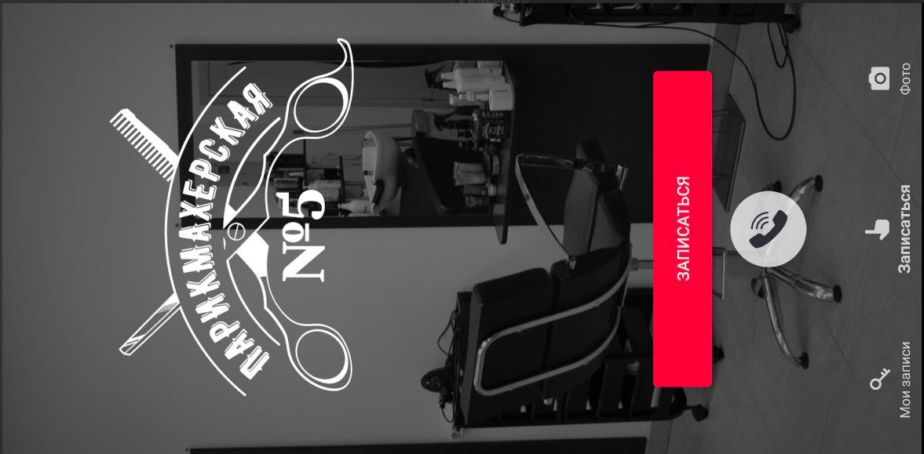

Рисунок 1 – Парикмахерская №5

**BarberShop №1**

Официальное приложение сети барбершопов с функцией онлайн-записи и галереей работ мастеров.

Недостатки: перегруженный интерфейс, медленная загрузка данных, невозможность отменить или перенести запись без звонка администратору.

Ссылка: <https://play.google.com/store/apps/details?id=org.profsalon.clients.barbershop>

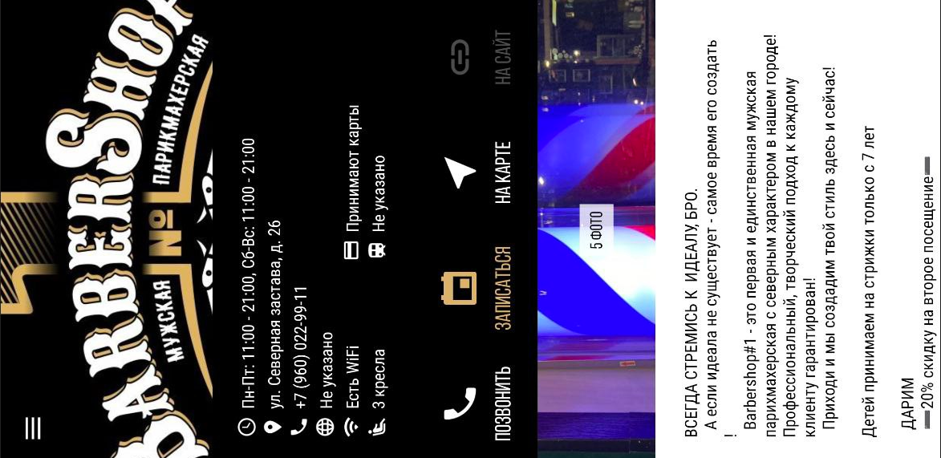

Рисунок 2 – BarberShop №1

**Прядки в порядке**

Универсальный сервис записи для салонов красоты с CRM-панелью для администраторов.

Недостатки: отсутствует привязка услуги к конкретному мастеру.

Ссылка: <https://www.rustore.ru/catalog/app/com.beautyfranch.pryadki>

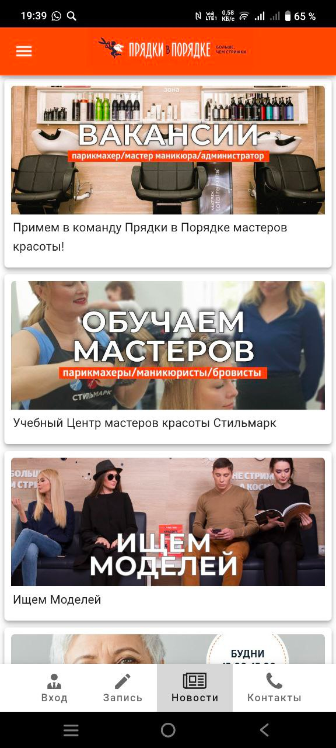

Рисунок 3 – Прядки в порядке

В результате анализа рынка выявлено, что существующие решения страдают от недостаточной точности расписания, отсутствия двустороннего подтверждения записи, ограниченной гибкости в управлении сеансами и неспециализированной логики, не учитывающей особенности мужского груминга.

Разрабатываемое приложение для Tribe будет сосредоточено на создании надёжной, синхронизированной и прозрачной системы онлайн-записи, полностью адаптированной под специфику барбершопа: с чёткой привязкой услуг к мастерам, актуальным расписанием в реальном времени и возможностью гибкого управления записями как клиентом, так и администратором.

# Требования к результатам разработки

В данном разделе содержатся требования к результатам настоящей разработки.

## Требования к функциональным характеристикам

Требования к функциональным характеристикам мобильного приложения для барбершопа

* регистрация и авторизация;
* просмотр информации о барбершопе;
* просмотр профилей мастеров;
* онлайн-запись;
* управление записями;
* уведомления.

Для мастеров:

* личный кабинет;
* управление доступностью.

Для администраторов:

* управление услугами;
* управление расписанием;
* модерация отзывов.

## Требования к показателям назначения

Результат разработки должен соответствовать следующим показателям:

* размер окна программы не менее 700 на 400 пикселей;
* система должна поддерживать одновременную работу не менее чем с тремя ролевыми моделями пользователей: Администратор, Аналитик/Модератор) и Пользователь;
* Должны быть разработаны следующие ключевые экраны (окна) интерфейса: Главный дашборд, окно управления спортсменами и командами, окно управления медиаисточниками, окно просмотра и модерации упоминаний, окно рейтингов, окно аналитики и отчетов, окно авторизации.

## Требования к технологическому стеку

Разработка мобильного приложения осуществляется с использованием фреймворка Flutter и языка программирования Dart. В качестве среды разработки (IDE) применяются Visual Studio Code с поддержкой Flutter и Dart. Система управления базами данных на стороне сервера — MySQL.

## Требования к пользовательскому интерфейсу

Пользовательский интерфейс должен соответствовать требованиям, представленном в данном разделе.

Прототип экранной формы окна авторизации представлен на рисунке 4.

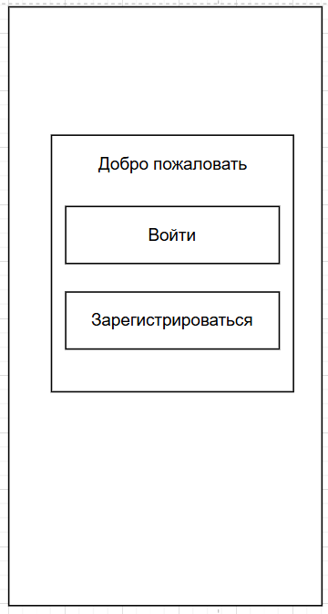

Рисунок 4 – Прототип окна авторизации

На рисунке 4 изображен прототип окна авторизации. В центре находятся две кнопки «Войти» и «Зарегистрироваться». При нажатии на кнопку «Зарегистрироваться» должно открываться окно создания новой учетной записи (см. рис 5).

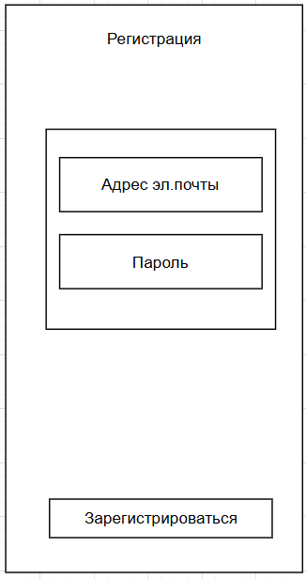

Рисунок 5 – Прототип окна создания новой учетной записи

Прототип экранной формы окна входа показан на рисунке 6.

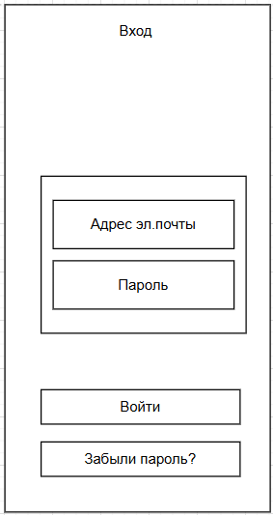

Рисунок 6 – Прототип окна входа

При нажатии на кнопку «Забыли пароль?» должно открываться окно с полем ввода адреса электронной почты, на которую должно придти sms с кодом. После ввода этого кода необходимо ввести новый пароль.

Прототипы экранных форм для клиента представлены на рисунках 7-10.

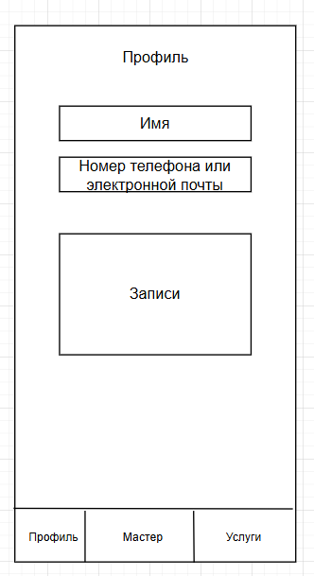

Рисунок 7 – Прототип экранной формы окна профиля клиента

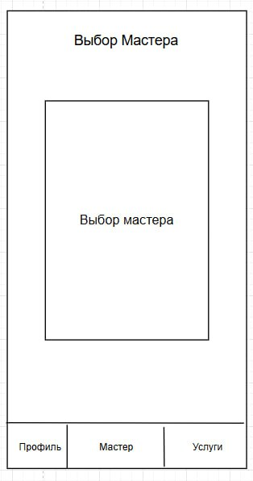

Рисунок 8 – Прототип экранной формы окна выбора мастера

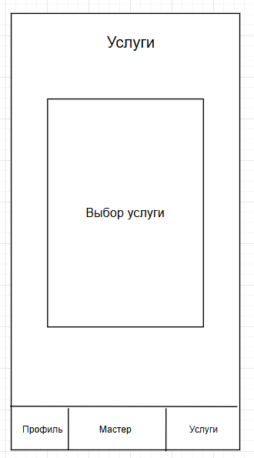

Рисунок 9 – Прототип экранной формы окна выбора услуги

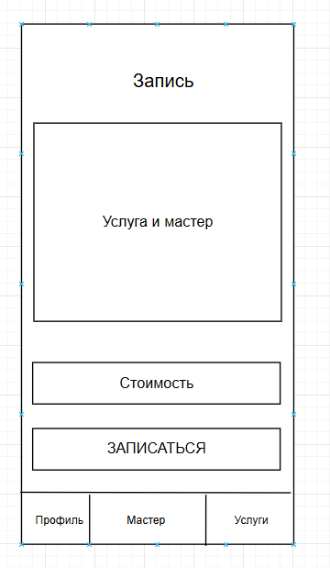

Рисунок 10 – Прототип экранной формы окна записи

Прототипы экранных форм для мастера представлены на рисунках 11-14.

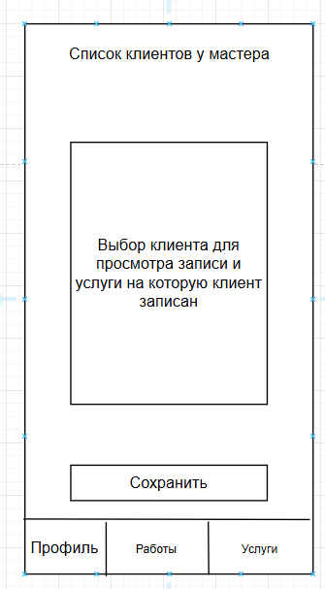

Рисунок 11 – Прототип экранной формы окна просмотра записей

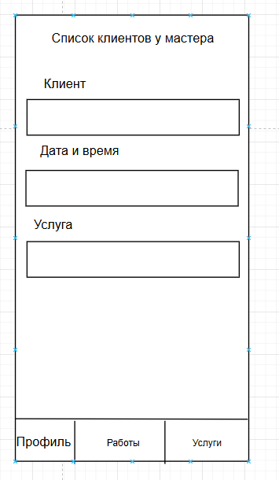

Рисунок 12 – Прототип экранной формы окна просмотра конкретной записи

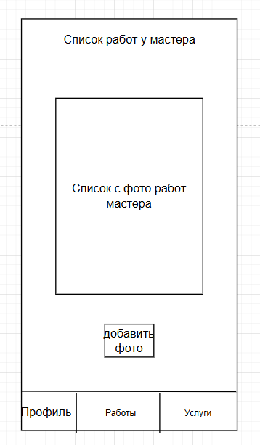

Рисунок 13 – Прототип экранной формы окна «Работы»

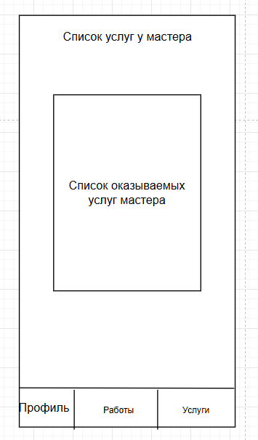

Рисунок 14 – Прототип экранной формы окна «Услуги»

Прототипы экранных форм для администратора представлены на рисунках 15-18.

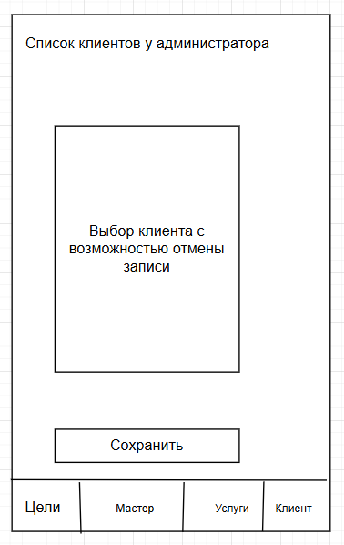

Рисунок 15 – Прототип экранной формы окна графика записей клиентов

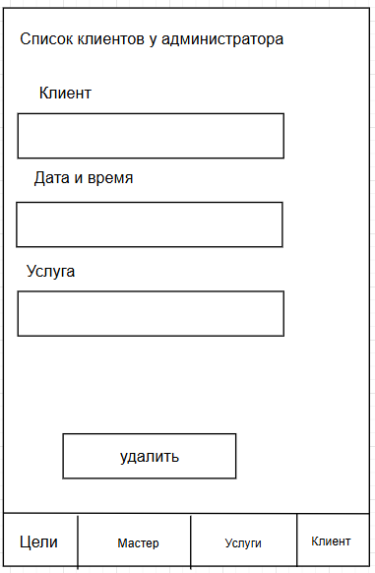

Рисунок 16 – Прототип экранной формы окна просмотра записи (у администратора)

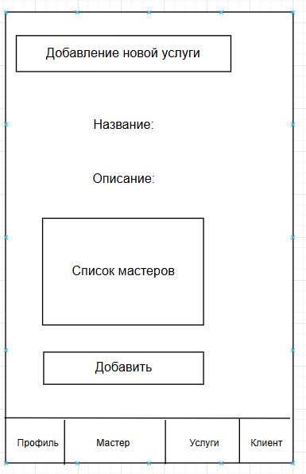

Рисунок 17 – Прототип экранной формы окна добавления новой услуги

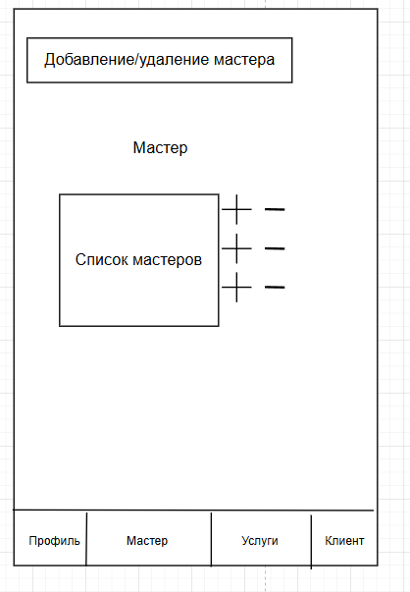

Рисунок 18 – Прототип экранной формы окна редактирования информации о мастерах

## Требования к видам обеспечения

В данном разделе технического задания представлены требования к видам обеспечения настоящей разработки.

### Требования к математическому обеспечению

Требования к математическому обеспечению не предъявляются.

### Требования к информационному обеспечению

В данном пункте содержатся требования к информационному обеспечению разработки.

#### Требования к форматам хранения данных

Данные должны хранится в базе данных на удаленном сервере, доступ к которому организован с использованием сети Интернет.

Хранение данных должно быть организовано в соответствии с формами, предусмотренными СУБД MySQL.

Требования к структуре хранимых данных не предъявляются.

#### Требования к лингвистическому обеспечению

Разработка мобильного приложения должна быть осуществлена на русском языке.

### Требования к метрологическому обеспечению

Требования к метрологическому обеспечению в разработке не предъявляются.

### Требования к техническому обеспечению

Минимальные требования к техническому обеспечению включают в себя:

* Смартфон;
* процессор с частотой 1 ГГц;
* оперативная память не менее 4 ГБ.

## Требования к надежности

Мобильное приложение барбершопа Tribe должно обеспечивать высокий уровень надёжности в процессе эксплуатации. В частности, система обязана соответствовать следующим требованиям:

* устойчивость к сбоям;
* обработка ошибок;
* целостность данных;
* защита от некорректного ввода.

## Требования к безопасности

Вычислительная техника, на которой предполагается использование разработки, должна соответствовать нормам электро- и пожаробезопасности в соответствии с требованиями законодательства РФ. Ответственность за соблюдение настоящих требований лежит на пользователе разрабатываемой информационной системы.

## Требования к патентной чистоте

При разработке должны использоваться только такие объекты интеллектуальной собственности, права на которые приобретены (получены) и используются без нарушений прав на интеллектуальную собственность третьих лиц. Это требование должно обеспечивать соблюдение авторских, смежных, патентных и иных прав.

## Требования к перспективам развития

Дальнейшее развитие программного продукта предполагает реализацию следующих функций:

* + расширение сети барбершопов: приложение должно быть готово к поддержке нескольких точек Tribe (с возможностью выбора локации клиентом), без изменения базовой логики работы.
  + интеграция с внешними сервисами: архитектура должна предусматривать возможность подключения SMS-шлюзов, email-рассылок, аналитических систем (например, Яндекс.Метрика, Firebase Analytics), а также CRM в будущем.

# Состав и содержание работ

В рамках разработки программного продукта в соответствии с настоящим документом необходимо выполнить перечень работ, представленный в таблице 1.

Таблица 1 – Состав и содержание работ настоящей разработки

|  |  |  |  |  |
| --- | --- | --- | --- | --- |
| № этапа | Наименование этапа | Длительность | Состав работ | Результат |
| 1 | ТЗ | 1 неделя | В ходе работ должно быть разработано и утверждено техническое задание | Техническое задание |
| 2 | Настройка рабочего окружения | 1 неделя | Подготовка и настройка рабочего окружения | Рабочее место, подготовленное к написанию кода |
| 3 | Проектирование базы данных | 3 недели | Разработка и утверждение структуры программного обеспечения, а также разработка базы данных. | Разработанная и утвержденная структура программного обеспечения и базы данных |
| 4 | Разработка программного обеспечения и базы данныхВ | 4 недели | Написание кода программы и разработка базы данных, которые отвечают требованиям, поставленным в техническом задании | Программа, соответствующая всем требованиям, предъявляемым в техническом задании |
| 5 | Тестирование программы | 3 недели | Тестирование программы на основе методики тестирования | Список недоработок и ошибок в работе программного обеспечения |
| 6 | Доработка программы | 3 недели | Исправление недочетов, обнаруженных на прошлом этапе | Программа, с устраненными ошибками и недочетами |
| 7 | Подготовка сопроводительной документации | 2 недели | Написание дипломного проекта | Дипломный проект |

Продолжение таблицы 1

|  |  |  |  |  |
| --- | --- | --- | --- | --- |
| 8 | Приемо-сдаточные испытания | 2 недели | Сдача результатов работ комиссии, проведение испытаний результатов разработки и занесение результатов в ведомость | Оценка в ведомости |

# Требования к документированию

Состав документации должен включать в себя следующее:

* техническое задание;

Все вышеперечисленные документы должны быть написаны с учетом требований:

* СТП ВятГУ 101-2004;
* ГОСТ 34.602-2020.

# Требования к приемно-сдаточным процедурам

Процесс приемки-сдачи в соответствии с установленными процедурами предусматривает следующий формат:

* разработчик, являющийся автором проекта, прибывает в специально отведенную аудиторию, где представляет свою работу комиссии;
* перед началом доклада разработчик предоставляет документацию, заверенную необходимым набором подписей, для ознакомления членам комиссии;
* разработчик представляет проект в течение пяти минут;
* в рамках данного формата приемки проекта разработчик должен продемонстрировать полное понимание основных аспектов своей работы и быть готовым к обсуждению любых вопросов, которые могут возникнуть у членов комиссии;
* в результате приемо-сдаточного процесса комиссия должна оценить выполненную работу и принять решение о её приеме/не приеме с занесением результатов в ведомость.

Комиссия, ответственная за прием работы, состоит из представителей заказчика:

* Долженкова Мария Львовна – преподаватель по учебной практике;